Муниципальное общеобразовательное учреждение «Средняя общеобразовательная школа №1 р.п.Дергачи»
Дергачевского района Саратовской области

Пальмовое масло: вред или польза

Руководитель:
учитель биологии,
Соколова Надежда
Ивановна

Содержание

Введение.
- Пальмовое масло: получение и свойства.
- Применение пальмового масла и влияние на организм.
- Результаты исследования.
- Заключение.
- Список используемой литературы.
- Приложение.

Введение
В XXI веке люди уделяют своему здоровью и питанию все больше и больше времени, практикуют физическую активность, отказываются от вредных привычек и делают все, чтобы продлить молодость и сохранить здоровье как можно дольше. Можно с уверенностью сказать, что сегодня в моде здоровый образ жизни. Здоровый образ жизни – это в первую очередь правильное и здоровое питание.
Сегодня фраза древнегреческого врача Гиппократа: «Ты то, что ты ешь», как никогда актуальна.
Продуктов сегодня на нашем рынке предлагается масса, но не все из них, к сожалению, действительно обладают всеми теми качествами, которые пророчат им их изготовители, и которые приносили бы только пользу, тем более нашему молодому растущему организму.
На уроках экологии, изучая тему «Состав и значение основных компонентов пищи»,нам учитель продемонстрировал видеосюжет из телепередачи «Специальный репортаж» о вреде пальмового масла. В последние годы по поводу применения пальмового масла в пищевой промышленности возникли очень бурные споры. Есть сторонники полного отказа от использования этого продукта, доказывающие, что вред пальмового масла бесспорен, и, наоборот, их оппоненты, которые утверждают, что оно не так уж вредно.
Нас заинтересовала данная тема, и мы решили разобраться в этом вопросе, проанализировав всю имеющуюся информацию ипровести собственное исследование.
Почти вся употребляемая нами пища — это сельскохозяйственные продукты. В настоящее время выращивание зерновых, фруктов и овощей, а также разведение домашних животных является довольно сложным и неприбыльным занятием. Для повышения урожайности применяются химические удобрения, для получения качественного приплода животным дают различные лекарственные препараты. Вещества, стимулирующие рост, почти не разрушаются и не выводятся из организма животных, поэтому и в изготовленных из них пищевых продуктах содержатся вредные примеси.
Ещё одной из проблем, приводящей к резкому снижению качества продуктов являются масштабные поставки в Россию дешёвого сырья растительного происхождения, например пальмового масла.
Национальные стандарты на три фракции такого вида тропического масла разработаны только в Малайзии. В нашей стране отходы переработки плодов масличной пальмы – стеарин –применяют вместо специального сырья для молочного жира.
Целью нашего исследования было изучить пользу и вред пальмового масла на организм человека. Определить перечень продуктов, используемых учениками нашей школы и выявить наличие в них пальмового масла.

1.Пальмовое масло: получение и свойства.
Археологические доказательства потребления пальмового масла были найдены в ходе раскопок в Абидосе, Египет. Археологи установили, что в одной из найденных амфор содержалось пальмовое масло. Так как пальмовое масло в Египте не производилось, был сделан вывод, что пальмовым маслом торговали ещё во времена фараонов, более 5000 лет назад.
Что же вообще такое пальмовое масло? Пальмовое масло – это растительное масло, которое получают из мякоти плодов масличной пальмы. По химическому строению – это смесь триацилглицеринов – соединений глицерина и жирных кислот: пальмитиновой (44%), олеиновой (39%), линолевой (10%), стеариновой (4,5%), другие жирные кислоты содержатся в пальмовом масле в незначительных количествах.Из плодов масличной пальмы получают два типа масла:
«пальмовое масло», которое получают из мякоти околоплодника, оно содержит 22—70 % жирного масла. Оно оранжево-жёлтого цвета, содержит много каротиноидов, затвердевает при комнатной температуре;
в семенах содержится до 30 % так называемого «ядропальмового масла», более дорогостоящее. Оно почти бесцветно, имеет ореховый привкус.
Пальмовое масло получают на месте произрастания пальм и довольно примитивными способами. Обыкновенно зрелые плоды оставляют лежать в кучах в течение месяца, причем они подвергаются брожению; затем плоды варят в воде, измельчают в ступках, отделяют ядра, мясистую часть снова варят с водой, причем масло всплывает и его счерпывают. Ядра отправляют в Европу, где они служат для получения ядропальмового масла. Пальмовое масло свежее плавится при 27° С., лежавшее на воздухе — при более высокой температуре (до 42,5° С); трудно растворяется в спирте, состоит преимущественно из пальмитина и олеина. Пальмовое масло подвергают также белению, быстро нагревая его до 240° Ц. в чугунных котлах. Главным образом пальмовое масло предназначенодля приготовления мыла, а также служит для замены части сала при производстве заводского стеарина.

2. Применение пальмового масла и влияние на организм.
Ввоз пальмового масла в Россию и в Казахстан в настоящее время увеличился и на сегодняшний день составляет 495 тысяч тонн в год. Объясняется это довольно низкими ценами на данное сырье – 500 $ за тонну.
Самые крупные производители – это Малайзия и Индонезия, именно они импортируют львиную долю пальмового масла.
Широкое распространение пальмовое масло получило, так как обладает свойством улучшать вкус и внешний вид продукта, а также значительно увеличивать срок хранения.Пальмовое масло обладает приятным вкусом и ароматом молочных сливок, а потому делает вкуснее продукты, в которые оно добавлено. К тому же его добавление в продукты питания снижает их себестоимость.
Как правило, пальмовое масло подразделяется на три ключевые группы.
Группа №1
Пальмовый стеарин. Характерен тем, что имеет более высокую температуру плавления, по сравнению с другими видами пальмового масла. Пальмовый стеарин пользуется повышенным спросом в пищевой промышленности. В основном он используется для производства различных маргаринов, закусочных масел.
Группа №2
Самое обычное, классическое пальмовое масло. Оно плавится при сорока двух с половиной градусах. Наибольшую ценность данное масло представляет для производства кондитерских изделий. Дело в том, что при комнатной температуре масло сохраняет форму твердого вещества. Конечно, производителям выгодно добавлять его в свою продукцию. Ведь хорошо, когда на витрине лежат аккуратные пирожные и торты, которые не текут и не теряют формы даже в жаркую погоду, или сыр, красивый и вкусный, но при этом существенно дешевле своего молочного аналога или сгущенное молоко, которое молока и в глаза не видело.Однако, организму, чтобы переварить продукты, содержащие пальмовое масло, нужно тратить больше энергии. Попадая в наш желудок с другими компонентами, пальмовое масло остаётся пластичной липкой массой, прилипая к поверхности органов пищеварительного тракта.
Также, это масло используется для жарки самого широкого спектра продуктов: от овощей до мяса.Незаменимым оно стало и при приготовлении фаст-фуда. Другие растительные жиры (например, привычное нам подсолнечное масло) имеют очень низкую температуру «дымления» — так называется процесс, когда во время нагревания в масле начинают активно образовываться вредные для организма человека продукты окисления ненасыщенных жирных кислот. В свою очередь, пальмовое масло из-за высокого содержания именно насыщенных жиров, может нагреваться до более высокой температуры, не образуя при этом канцерогены. Картофель фри и другие продукты фаст-фуда (те же котлеты для гамбургеров, чизбургеров и тому подобное, а также картофельные чипсы) чаще всего жарят на пальмовом масле.
Казалось бы, замечательно – канцерогены не образуются. Однако у термостойкости есть и обратная сторона – попав в организм человека пальмовый жир не может переработаться, так как температура человеческого тела ниже, чем температура плавления масла. Оно приобретает консистенцию пластилина, что значительно затрудняет его переработку организмом, и, как следствие, «оседает» на стенках кровеносных сосудов.
Группа №3
Пальмовый олеин. При температуре двадцать - двадцать пять градусов он выглядит как крем для лица. Но в холодильнике становится твердым. Олеин такжеиспользуется для жарения.
Поставщики масла доводят до нашего сведения, что на таком масле можно приготовить в три раза больше еды, чем на иных растительных жирах, потому что оно не выгорает, и сообщают интересную деталь: после жарки сковородку можно почти не мыть. Достаточно охладить ее и кусок пальмового масла просто выпадет оттуда. Интересно, как из нашего организма может такое масло «выпасть».
Если сравнивать с другими растительными маслами, то это масло не отличается высокой биологической ценностью. Самый ценный компонент в любом масле - линолевая кислота. Чем ее количество выше – тем дороже и полезнее сорт этого растительного масла. Содержание линолевой кислоты в масле среднего качества - 70-75%. В пальмовом масле линолевой кислоты всего 5%. В состав пальмового масла входят главным образом пальмитиновая (32-45%) и олеиновая (38-52%) жирные кислоты.
Насыщенные жирные кислоты повышают уровень холестерина в крови, способствуют развитию атеросклероза. В избыточном их употреблении увеличивается риск развития сердечных заболеваний.
На вопрос, добавляют ли пальмовое маслов детское питание? Региональный представитель по России и СНГ Малазийского совета производителей пальмового масла Алексей Александрович Удовенко ответил: «Действительно, пальмовое масло добавляют в детские смеси, чтобы приблизить их состав к натуральному грудному молоку. Добавляют его и в продукты детского питания, так как в нем нет опасныхтрансжиров».
Однако исследования показывают, что смеси, содержащие пальмовое масло, иногда могут вызывать проблемы с пищеварением. Что в свою очередь грозит коликами, запорами, поносами, срыгиваниями.
Кроме того, такие смеси обладают значительно усиленным приятным вкусом, и поэтому у ребенка формируется зависимость именно от продукта с пальмовым маслом. Он нравится больше, кажется гораздо вкуснее, и малыш просто станет отказываться от более полезных и натуральных видов питания в пользу продуктов с вредным пальмовым маслом.
Если выступить в защиту пальмового масла, то справедливости ради стоит сказать, что пальмовое масло в большом количестве содержит витамин А, который отвечает за хорошее зрение, укрепляет кости, является антиоксидантом, способствует улучшению состояния волос, кожи, ногтей. Для сравнения содержание каротиноидов в пальмовом масле больше чем в моркови в 15 раз! Однако для того, чтобы организм человека мог усвоить это полезное вещество, необходимо иметь возможность переработать продукт, его содержащий. Как уже было указано ранее, пальмовое масло плохо усваивается из-за высокой температуры плавления, и, следовательно, извлечь из него полезные свойства для организма сложно.
Выход из такой ситуации есть – переработка пальмового масла, в ходе которой отделяется его «жидкая» олеиновая составляющая от «твердой» стеариновой. Пальмовое масло из его олеиновой составляющей более полезно, усваивается организмом хорошо, применяется и в лечебных целях. Однако и стоит в разы дороже. И уж точно в продукты питания добавляют не такое масло, а обычное, без обработки, иначе стоимость таких изделий была бы крайне высокой.
3. Результаты исследований.
В ходе исследования нами была произведена закупка наиболее «любимых продуктов» школьников:
- мороженое.
- вафельные тортики.
- творожный десерт.
- печенье.
Изучая этикетки данной продукции, мы обнаружили, что все он содержат пальмовое масло.
Кроме того, мы приобрели в магазине два вида сливочного масла по цене 26 рублей и 65 рублей. Судя по этикетке, в состав них входят только пастеризованные сливки, но уже по внешнему виду явно наблюдались различия. Первое масло имело белый оттенок, и мы вспомнили, что пальмовое масло подвергают белению. Второе масло имело желтоватый оттенок.
Следующим шагом мы провели эксперимент. Отрезали одинаковые кусочки масла от первого и второго экземпляра и положили на тарелку, поставили обе тарелки в тёплое место. Через 6 часов явно были видны отличия. Масло под номером один не изменило своего внешнего вида, не растаяло, тогда как масло под номером 2 - расплавилось, оно «село» и стало мягким.
Следовательно, можно сделать вывод, что в состав масла №1 входит пальмовое масло, а «нечестные производители» скрывают данный факт.
Подобный эксперимент провели с мороженым. Оно при комнатной температуре практически не изменило форму, стало только мягче. Тогда как вспомним фильм «Четыре ноль: в пользу Танечки», мороженое растаяло и потекло через несколько минут, после того как его принесли в класс.

Заключение.
Как показал социологический опрос, учащиеся, имеют правильные представления о рациональном питании, полезных продуктах. При выборе продуктов они вовсе не обращают внимания на состав и срок хранения, а довольствуются внешним видом и вкусом.
В каждодневной жизни употребляют продукты, которые содержат опасные для здоровья вещества, и большинство из них не готовы отказаться от любимой пищи, даже если узнают, что в ней есть опасные компоненты.
Одно из основных условий здорового питания – его безопасность и соответствие санитарным нормам. В первую очередь государство, то есть властные структуры, должны следить за чистотой и качеством продукции, которая продается в магазинах. Государство должно помнить, что наше здоровье, здоровье детей и подростков в любом обществе, в любых экономических и политических условиях есть актуальная проблема и предмет первоочередной важности, так как этот фактор в значительной степени определяет будущее страны.
А мы в свою очередь должны сформировать ответственное отношение к собственному здоровью, а также научиться правильно подходить к выбору продуктов и выявлять среди них некачественные и непригодные к употреблению.
Мы - будущее страны, а будущее должно быть сильным и здоровым!

Список используемой литературы

- Газета «Крестьянский двор» 2009 г од № 27 - А.Воловик, профессор РЭА имени Плеханова, доктор экономических наук «Сыворотка правды» - стр.7.
- Журнал «Химия и жизнь XXIвека» 2013 год №3 – Н Ручкина «Что мы едим» - стр.54-55.
- Журнал «Стандарты и качество» 2013 год № 7 – Филипп Грэм «Пальмовое масло сменит свинину» стр 14-15.
- Журнал «Женское здоровье» 2012 год №5 – А.Удовенко «Секреты пальмового масла» - стр.79.
- Интернет – ресурсы:
Сайт «Эко-жизнь» Ксения Поддубная «Вред пальмового масла».

Приложение
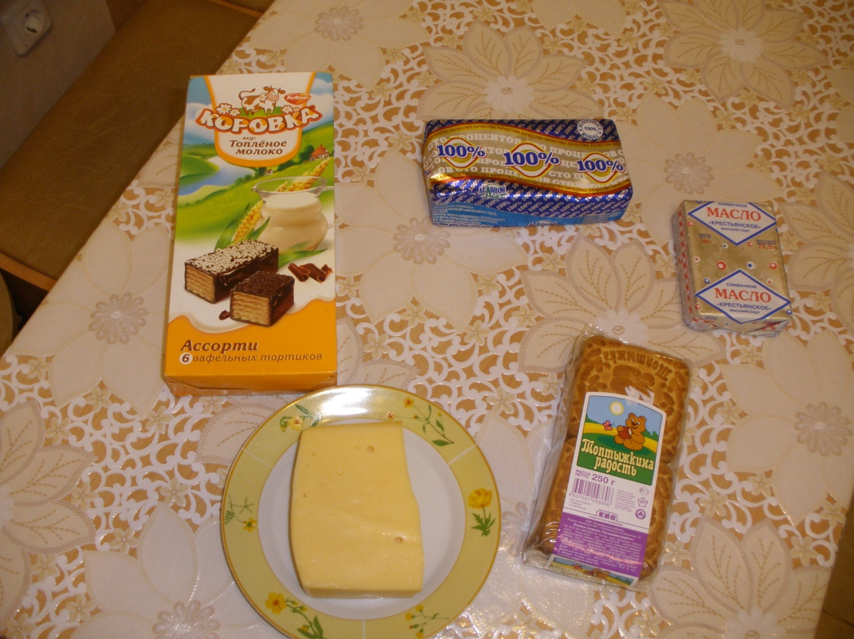
Купленные продукты для исследования
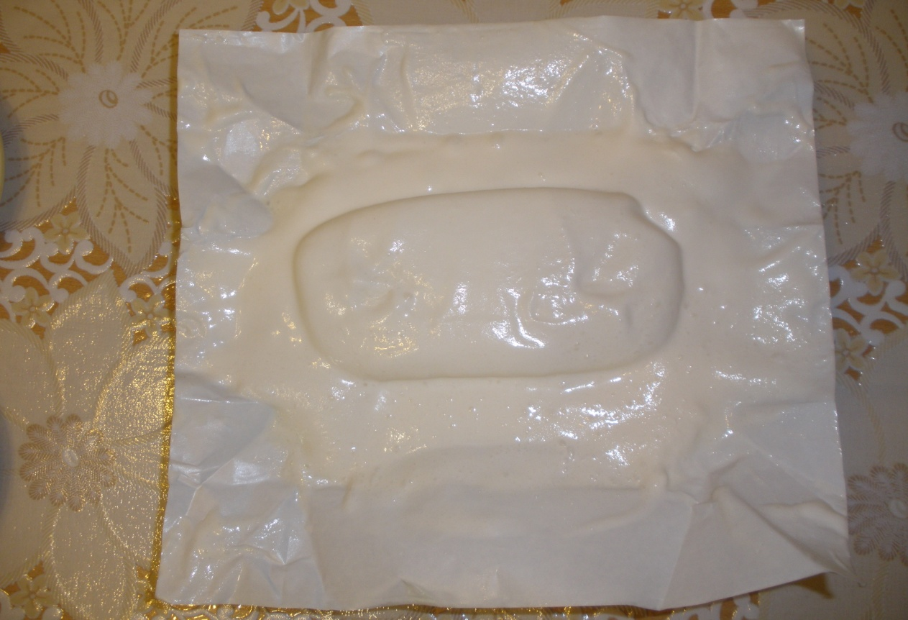
Мороженое практически не тает и не меняет форму

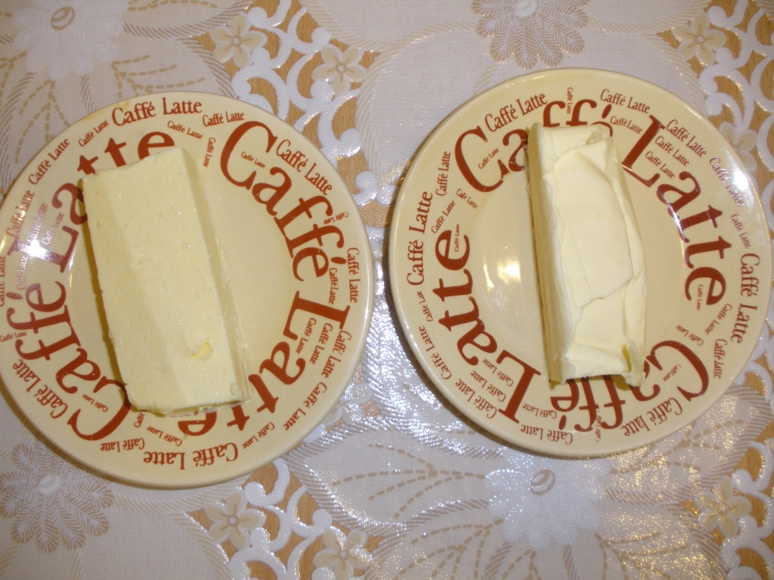
Масло из холодильника
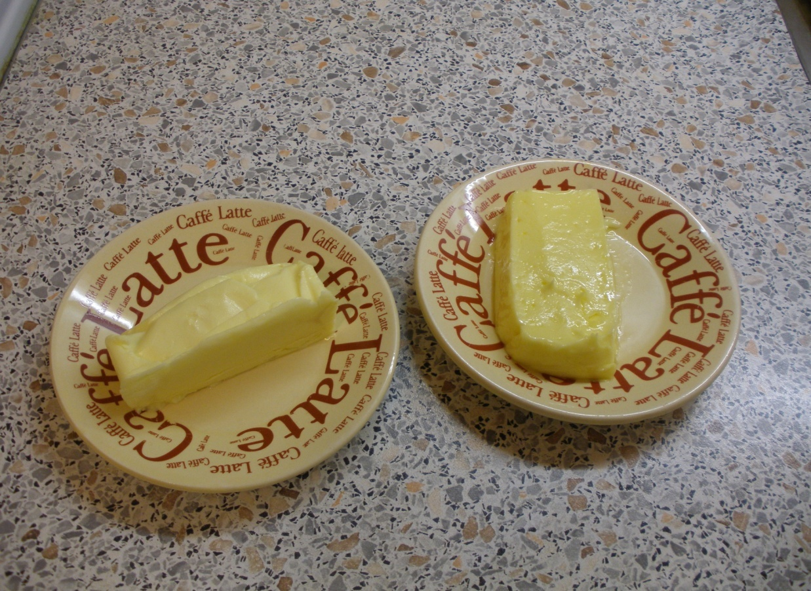
Масло после 6 часов пребывания при комнатной температуре

